Sparsam und sicher ohne Komfortverlust

**Schell Strahlregler: Alle Anforderungen optimal geregelt**

**Kleines Teil, große Wirkung: Strahlregler in Waschtisch-Armaturen verändern nicht nur das Bild des Strahls und das Wassergefühl für den Nutzer – bestimmte Modelle helfen zudem dabei, effektiv Ressourcen zu sparen und die Trinkwasserhygiene zu verbessern. Neben hochqualitativen Armaturen „Made in Germany“ bietet der Hersteller Schell ein umfangreiches Portfolio an passenden Strahlreglern für jeden Anwendungsbereich. Von diebstahlsicheren Strahlreglern für den (halb-)öffentlichen sowie gewerblichen Bereich über areosolarme Regler für das Gesundheitswesen bis hin zu besonders sparsamen Modellen mit reduzierter Durchflussrate für BREEAM- und LEED-Zertifizierungen – dank des breiten Schell Sortiments findet sich immer eine passgenaue Option, um die spezifischen Anforderungen vor Ort zu erfüllen.**

Vielfältige Vorteile für alle Anforderungen: Ob standardmäßig mit Luftbeimischung, aerosolreduziert für verbesserte Trinkwasserhygiene, Green-Building-fähig oder diebstahlsicher für hochfrequentierte Bereiche – mit Schell Strahlreglern können Waschtisch-Armaturen optimal an die gebäudespezifischen Bedürfnisse angepasst werden. So garantieren sie einen sparsamen, sicheren und komfortablen Wasserstrahl in allen Einsatzgebieten. In einer neuen Broschüre informiert der Armaturenhersteller nun umfassend über das gesamte Strahlregler-Sortiment.

**Serienmäßige Strahlregler: Sparsam mit Luftbeimischung**

Wassersparend von Anfang an: Die Schell Waschtisch-Armaturen XERIS, PETIT, PURIS und CELIS sind serienmäßig mit einem sparsamen 5l-Strahlregler ausgestattet, der durch Luftbeimischung für einen angenehm vollen und weichen Wasserstrahl sorgt und gleichzeitig den Wasser- und Energieverbrauch reduziert. Noch sparsamer ist der serienmäßig integrierte Strahlregler der elektronischen Armatur MODUS E mit einer Durchflussrate von 3,8 Liter pro Minute. Die Luftbeimischung reduziert nicht nur das Wasservolumen, sondern sorgt auch dafür, dass sich kaltes Wasser wärmer anfühlt – ein zusätzlicher Sparfaktor. Neben Strahlreglern für den Waschtisch sind zudem zwei verschiedene Varianten für die hybride Küchenarmatur GRANDIS E erhältlich: Wahlweise lässt sich diese mit einem serienmäßigen 10l- oder einem 4,5l-Strahlregler mit Luftbeimischung kombinieren. So können auch in Küchen von öffentlichen und gewerblichen Gebäuden besondere Wasserspar-Ziele erreicht werden.

**Reduzierte Durchflussrate für Nachhaltigkeits-Zertifizierungen**

Waschtisch-Armaturen in Gebäuden, die eine BREEAM- oder LEED-Zertifizierung anstreben, müssen besondere Anforderungen erfüllen und einen entsprechend niedrigen Wasser- und Energieverbrauch gewährleisten. Hier sind die Schell Strahlregler mit reduzierter Durchflussrate die ideale Wahl: Erhältlich für die Waschtisch-Armaturen der Serien PETIT, CELIS, PURIS und MODUS sowie für die Wandauslauf-Armatur Modus E, reduziert der Strahlregler für BREEAM-Zertifizierungen die Literleistung auf ressourcenschonende 3 Liter pro Minute. Der Regler für LEED-Zertifizierungen senkt den Verbrauch sogar auf 1,3 Liter – hier führt Schell neben den genannten Armaturen auch noch XERIS im Portfolio. So tragen die Schell Strahlregler mit reduzierter Durchflussrate zu einem nachhaltigen und umweltschonenden Gebäudebetrieb bei.

**Aerosolarme Strahlregler für den medizinischen Bereich**

Insbesondere im Gesundheitswesen ist eine einwandfreie Trinkwasserhygiene unerlässlich. Laminare Strahlregler von Schell funktionieren ohne Luftbeimischung und unterstützen die Trinkwasserhygiene, indem sie die Bildung von Aerosolen auf ein Minimum reduzieren. So wird die Gefahr durch im Aerosol enthaltene Bakterien und Viren effektiv gesenkt. Optimal zugeschnitten auf den Einsatz in Krankenhäusern und Pflegeeinrichtungen, sind die aersolarmen Strahlregler für die Serien VITUS, LINUS, WALIS sowie für die Wandauslauf-Armaturen der Serien PETIT und MODUS erhältlich.

**Auf der sicheren Seite**

Robust und funktionssicher: Die diebstahlsicheren Strahlregler der Waschtisch-Armaturen PURIS, CELIS, PETIT, MODUS E und XERIS können nur mit einem Spezialschlüssel gelöst werden. Damit eignen sie sich ideal zum Einsatz in (halb-)öffentlichen und gewerblichen Sanitärräumen mit hoher Personenfrequentierung. Design-Armaturen, wie z. B. die preisgekrönte elektronische Waschtisch-Armatur XERIS E, werden mit dem diebstahlsicheren Strahlregler bestmöglich geschützt. Optional stehen für XERIS E auch diebstahlsichere LEED- sowie Laminar-Strahlregler zur Verfügung.

Derart breit aufgestellt bietet Schell für sämtliche Anforderungen im (halb-)öffentlichen und gewerblichen Bereich den passenden Strahlregler.

**Über Schell**

Die Schell GmbH & Co. KG mit Hauptsitz im sauerländischen Olpe ist international aufgestellter Spezialist für Armaturen und innovative Lösungen rund um die Sanitärtechnik. Das Portfolio zum Einsatz in (halb-)öffentlichen und gewerblichen Sanitärräumen reicht von Eckventilen – hier ist das Unternehmen Weltmarktführer – über Armaturen für alle relevanten Entnahmestellen bis hin zu übergeordneten digitalen Lösungen zum Erhalt der Trinkwassergüte. Das im Jahr 1932 gegründete Familienunternehmen befindet sich heute bereits in dritter Generation und wird von Andrea Schell, Andrea Bußmann und Andreas Ueberschär geführt. Es beschäftigt rund 450 Mitarbeiter und ist in über 50 Ländern aktiv. Die mehrfach ausgezeichneten Qualitätsprodukte „Made in Germany“ werden mit einer hohen Eigenfertigungstiefe hergestellt – rund 15 Mio. Artikel jährlich. Nachhaltigkeit wird dabei großgeschrieben: So finden die Produktionsprozesse komplett in den beiden hochmodernen Werken in Olpe statt, die Produkte werden unter dem ressourcenschonenden Einsatz von Materialien hergestellt und punkten mit Langlebigkeit. Mit ihrem Einsatz leisten sie einen wichtigen Beitrag zur Trinkwasser- und Nutzerhygiene.

**Bildmaterial:**

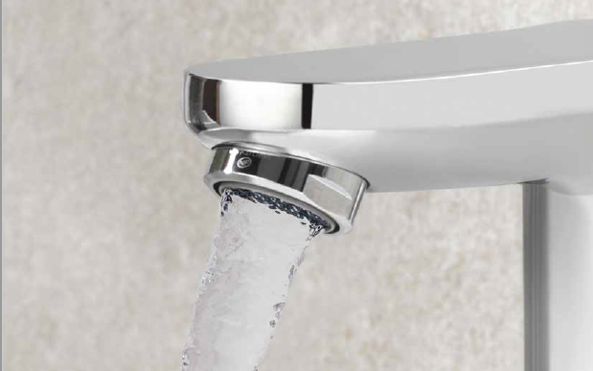

Sparsam und sicher ohne Komfortverlust – so funktionieren die Strahlregler von Schell für die unterschiedlichsten Anforderungen.

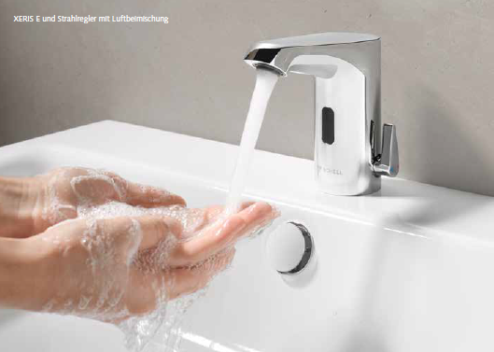

Ein Strahlregler mit Luftbeimischung reduziert nicht nur das Wasservolumen, sondern sorgt auch dafür, dass sich kaltes Wasser wärmer anfühlt.

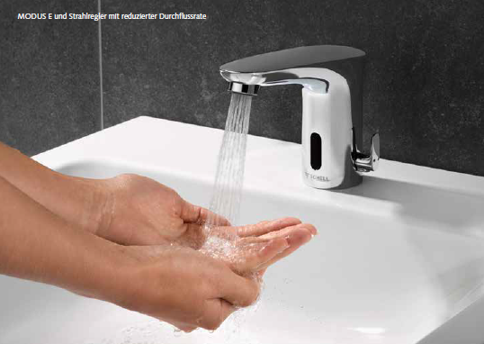

Schell Strahlregler mit reduzierter Durchflussrate sind die ideale Wahl für BREEAM-Zertifizierungen und LEED-Zertifizierungen, denn sie tragen zu einem besonders nachhaltigen und umweltschonenden Gebäudebetrieb bei.

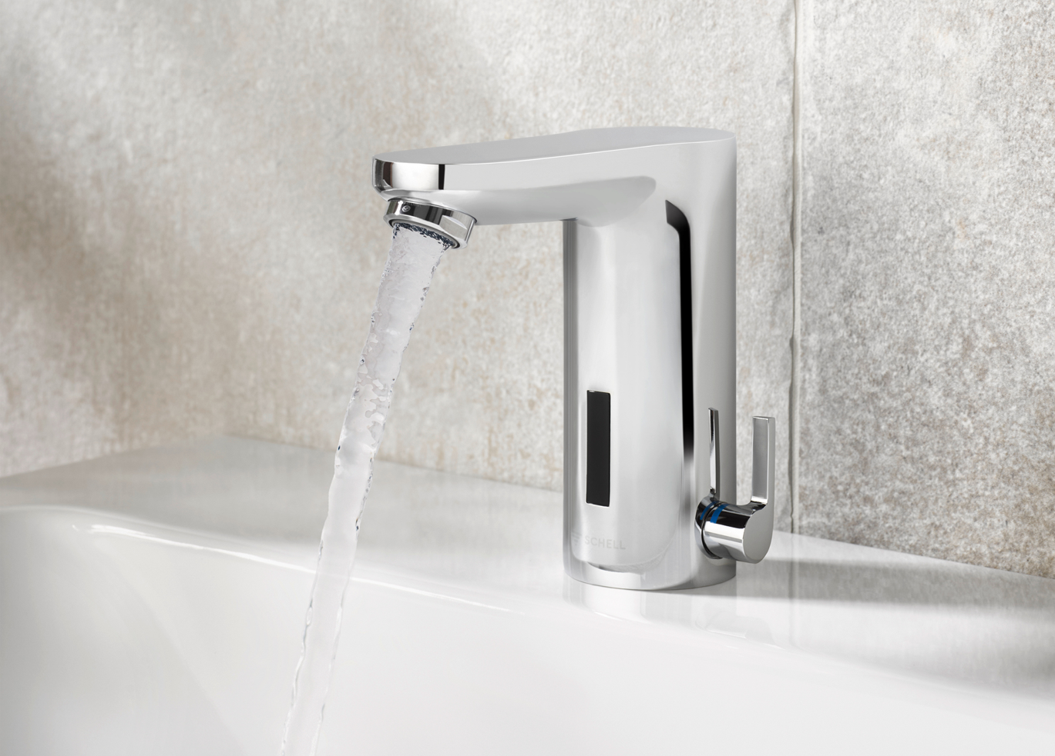

Laminare Strahlregler funktionieren ohne Luftbeimischung und reduzieren so die Bildung von Aerosol, was z. B. in Krankenhäusern und Pflegeeinrichtungen relevant ist.

**Bilder abrufbar unter:**

<https://bluemoon-cloud.de/s/aTJPiJ2cAQSj2CC>

**Bilder:** SCHELL GmbH & Co. KG